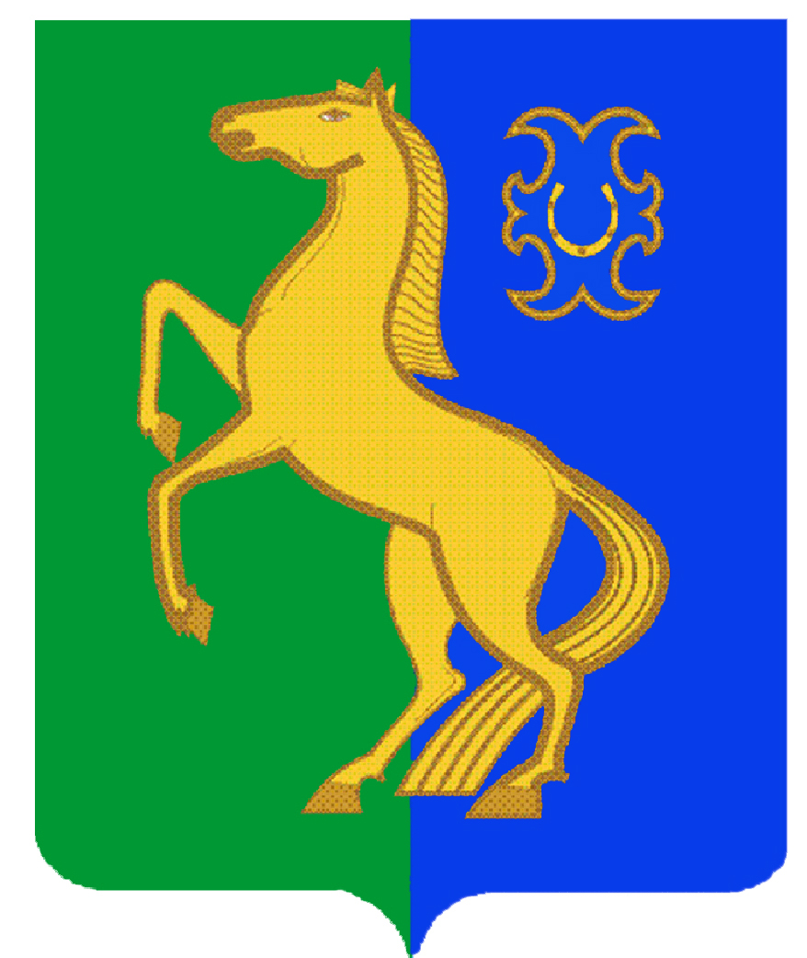
БАШҠОРТОСТАн РЕСПУБЛИкаһы республика башкортостан
ЙƏРМƏКƏЙ РАЙОНЫ МУНИЦИПАЛЬ Совет сельского поселения
МУНИЦИПАЛЬ РАЙОНЫНЫң Кызыл-Ярский сельсовет
КызылЪяр ауыл советы муниципального района
ауыл БИЛӘМӘҺЕ СОВЕТЫ Ермекеевский район

452181, Сөйәрмәт, Комсомол урамы, 36 452181, Суерметово,ул.Комсомольская,36
Тел. (34741) 2-50-01 Тел. (34741) 2-50-01

КАРАР № 7-37/3 РЕШЕНИЕ
от « 29 » июня 2016 г.

Об утверждении Порядка проверки достоверности и полноты сведений,

представляемых гражданином, претендующим на замещение

муниципальной должности сельского поселения

Кызыл-Ярский сельсовет муниципального района

Ермекеевский район Республики Башкортостан, и лицом,

замещающим муниципальную должность сельского поселения Кызыл-Ярский сельсовет муниципального района

Ермекеевский район Республики Башкортостан, и соблюдения ограничений лицом, замещающим муниципальную должность сельского поселения Кызыл-Ярский сельсовет муниципального района

Ермекеевский район Республики Башкортостан

В соответствии с Федеральным законом от 25 декабря 2008 года № 273-ФЗ «О противодействии коррупции», Указ Президента РФ от 21 сентября 2009 г. N 1066, частью 3 статьи 28.1 Устава сельского поселения Кызыл-Ярский сельсовет муниципального района Ермекеевский район Республики Башкортостан, Совет депутатов сельского поселения Кызыл-Ярский сельсовет муниципального района Ермекеевский район Республики Башкортостан
РЕШИЛ:
1. Утвердить прилагаемый Порядок проверки достоверности и полноты сведений, представляемых гражданином, претендующим на замещение муниципальной должности сельского поселения Кызыл-Ярский сельсовет муниципального района Ермекеевский район Республики Башкортостан, и лицом, замещающим муниципальную должность сельского поселения Кызыл-Ярский сельсовет муниципального района Ермекеевский район Республики Башкортостан, и соблюдения ограничений лицом, замещающим муниципальную должность сельского поселения Кызыл-Ярский сельсовет муниципального района Ермекеевский район Республики Башкортостан.
2. Возложить на Комиссию по противодействию коррупции сельского поселения Кызыл-Ярский сельсовет муниципального района Ермекеевский район Республики Башкортостан функции комиссии по соблюдению требований к должностному поведению лиц, замещающих муниципальные должности сельского поселения Кызыл-Ярский сельсовет муниципального района Ермекеевский район Республики Башкортостан, и урегулированию конфликта интересов.
3. Настоящее решение вступает в силу с момента его официального опубликования.

Заместитель председателя Совета Н.Х.Исламова

Утверждено решением Совета сельского поселения Кызыл-Ярский сельсовет муниципального района Ермекеевский район Республики Башкортостан от 29 июня 2016 г. № 7-37/3

Порядок проверки достоверности и полноты сведений,
представляемых гражданином, претендующим
на замещение муниципальной должности сельского поселения Кызыл-Ярский сельсовет муниципального района Ермекеевский район Республики Башкортостан, и лицом, замещающим муниципальную должность сельского поселения Кызыл-Ярский сельсовет муниципального района Ермекеевский район Республики Башкортостан, и соблюдения ограничений лицом, замещающим муниципальную должность сельского поселения Кызыл-Ярский сельсовет муниципального района Ермекеевский район Республики Башкортостан

1. Настоящим порядком определяется порядок осуществления проверки:
1) достоверности и полноты сведений, представляемых гражданами о себе при избрании на муниципальную должность сельского поселения Кызыл-Ярский сельсовет муниципального района Ермекеевский район Республики Башкортостан;
2) сведений о доходах, об имуществе и обязательствах имущественного характера, представляемых гражданами, претендующими на замещение муниципальной должности сельского поселения Кызыл-Ярский сельсовет муниципального района Ермекеевский район Республики Башкортостан (далее - граждан), и лицом, замещающим муниципальную должность сельского поселения Кызыл-Ярский сельсовет муниципального района Ермекеевский район Республики Башкортостан;
3) соблюдения лицом, замещающим муниципальную должность сельского поселения Кызыл-Ярский сельсовет муниципального района Ермекеевский район Республики Башкортостан, ограничений и запретов, установленных Федеральным законом от 25 декабря 2008 года N 273-ФЗ "О противодействии коррупции" и другими федеральными законами.
2. Проверка, предусмотренная пунктом 1 настоящего Порядка, осуществляется Администрацией сельского поселения по решению Президиума Совета депутатов сельского поселения Кызыл-Ярский сельсовет муниципального района Ермекеевский район Республики Башкортостан; Решение принимается отдельно в отношении каждого гражданина или лица, замещающего муниципальную должность сельского поселения Кызыл-Ярский сельсовет муниципального района Ермекеевский район Республики Башкортостан, и оформляется в письменной форме.
3. Основанием для осуществления проверки, предусмотренной пунктом 1 настоящего Порядка, за исключением проверки соблюдения лицом, замещающим муниципальную должность сельского поселения Кызыл-Ярский сельсовет муниципального района Ермекеевский район Республики Башкортостан, запрета открывать и иметь счета (вклады), хранить наличные денежные средства и ценности в иностранных банках, расположенных за пределами территории Российской Федерации, владеть и (или) пользоваться иностранными финансовыми инструментами, является информация, представленная в письменном виде в орган, уполномоченный в соответствии с пунктом 2 настоящего порядка принимать решение о проведении проверки:
1) правоохранительными органами, иными государственными органами, органами местного самоуправления и их должностными лицами;
2) должностными лицами кадровых служб государственных органов Республики Башкортостан, органов местного самоуправления сельского поселения Кызыл-Ярский сельсовет муниципального района Ермекеевский район Республики Башкортостан, ответственных за работу по профилактике коррупционных и иных правонарушений;
3) постоянно действующими руководящими органами политических партий и зарегистрированных в соответствии с законом иных общероссийских общественных объединений, не являющихся политическими партиями;
4) Общественной палатой Российской Федерации, Общественной палатой Республики Башкортостан;
5) общероссийскими средствами массовой информации, республиканскими средствами массовой информации.
4. Основанием для принятия решения об осуществлении проверки соблюдения лицом, замещающим муниципальную должность сельского поселения Кызыл-Ярский сельсовет муниципального района Ермекеевский район Республики Башкортостан, запрета открывать и иметь счета (вклады), хранить наличные денежные средства и ценности в иностранных банках, расположенных за пределами территории Российской Федерации, владеть и (или) пользоваться иностранными финансовыми инструментами является достаточная информация о несоблюдении лицом данного запрета, которая может быть представлена в письменной форме в установленном порядке органу, уполномоченному в соответствии с пунктом 2 настоящего Порядка принимать решение о проведении проверки:
1) правоохранительными, иными государственными органами, Центральным банком Российской Федерации, кредитными организациями, другими российскими организациями, органами местного самоуправления, работниками (сотрудниками) подразделений по профилактике коррупционных и иных правонарушений и должностными лицами государственных органов, органов местного самоуправления, Центрального банка Российской Федерации, а также иностранными банками и международными организациями;
2) постоянно действующими руководящими органами политических партий и зарегистрированных в соответствии с законом иных общероссийских общественных объединений, не являющихся политическими партиями;
3) Общественной палатой Российской Федерации;
4) общероссийскими средствами массовой информации.
5. Информация анонимного характера не может служить основанием для проверки.
6. Проверка осуществляется в срок, не превышающий 60 дней со дня принятия решения о ее проведении. Срок проверки может быть продлен до 90 дней лицом, принявшим решение о ее проведении.
7. В соответствии с Перечнем должностных лиц, наделенных полномочиями по направлению запросов в кредитные организации, налоговые органы Российской Федерации и органы, осуществляющие государственную регистрацию прав на недвижимое имущество и сделок с ним, при осуществлении проверок в целях противодействия коррупции, утвержденным пунктом 19 Указа Президента Российской Федерации от 2 апреля 2013 года N 309 «О мерах по реализации отдельных положений Федерального закона «О противодействии коррупции», при осуществлении проверок в целях противодействия коррупции запросы в кредитные организации, налоговые органы Российской Федерации и органы, осуществляющие государственную регистрацию прав на недвижимое имущество и сделок с ним, направляются руководителями (должностными лицами) федеральных государственных органов, перечень которых утвержден Президентом Российской Федерации.
8. Администрация сельского поселения на основании решения о проведении проверки вправе:
1) проводить собеседование с гражданином или лицом, замещающим муниципальную должность сельского поселения Кызыл-Ярский сельсовет муниципального района Ермекеевский район Республики Башкортостан;
2) изучать представленные гражданином или лицом, замещающим муниципальную должность сельского поселения Кызыл-Ярский сельсовет муниципального района Ермекеевский район Республики Башкортостан, сведения о доходах, об имуществе и обязательствах имущественного характера и дополнительные материалы, которые приобщаются к материалам проверки; 3) получать от гражданина или лица, замещающего муниципальную должность сельского поселения Кызыл-Ярский сельсовет муниципального района Ермекеевский район Республики Башкортостан, пояснения по представленным им сведениям о доходах, об имуществе и обязательствах имущественного характера и материалам;
4) направлять в установленном порядке запросы, кроме запросов, указанных в пункте 7 настоящего Порядка, в органы прокуратуры Российской Федерации, иные федеральные государственные органы, государственные органы субъектов Российской Федерации, территориальные органы федеральных государственных органов, органы местного самоуправления, на предприятия, в учреждения, организации и общественные объединения (далее - государственные органы и организации), об имеющихся у них сведениях: о достоверности и полноте сведений, представленных гражданином при назначении на муниципальную должность сельского поселения Кызыл-Ярский сельсовет муниципального района Ермекеевский район Республики Башкортостан; о доходах, об имуществе и обязательствах имущественного характера гражданина или лица, замещающего муниципальную должность сельского поселения Кызыл-Ярский сельсовет муниципального района Ермекеевский район Республики Башкортостан, и членов его семьи; о соблюдении лицом, замещающим муниципальную должность сельского поселения Кызыл-Ярский сельсовет муниципального района Ермекеевский район Республики Башкортостан, установленных ограничений;
5) наводить справки у физических лиц и получать от них информацию с их согласия;
6) осуществлять анализ сведений, представленных гражданином или лицом, замещающим муниципальную должность сельского поселения Кызыл-Ярский сельсовет муниципального района Ермекеевский район Республики Башкортостан, в соответствии с законодательством Российской Федерации и законодательством Республики Башкортостан о противодействии коррупции.
9. В запросе, предусмотренном подпунктом 4 пункта 8 настоящего Порядка, указываются:
1) фамилия, имя, отчество руководителя государственного органа или организации, в которые направляется запрос;
2) нормативный правовой акт, на основании которого направляется запрос;
3) фамилия, имя, отчество, дата и место рождения, место регистрации, жительства и (или) пребывания, должность и место работы (службы), вид и реквизиты документа, удостоверяющего личность: гражданина, представившего сведения при назначении на муниципальную должность сельского поселения Кызыл-Ярский сельсовет муниципального района Ермекеевский район Республики Башкортостан, полнота и достоверность которых проверяются; гражданина или лица, замещающего муниципальную должность сельского поселения Кызыл-Ярский сельсовет муниципального района Ермекеевский район Республики Башкортостан, и членов его семьи, сведения о доходах, об имуществе и обязательствах имущественного характера которых проверяются; лица, замещающего муниципальную должность сельского поселения Кызыл-Ярский сельсовет муниципального района Ермекеевский район Республики Башкортостан, в отношении которого имеются сведения о несоблюдении им установленных ограничений;
4) содержание и объем сведений, подлежащих проверке;
5) срок представления запрашиваемых сведений;
6) фамилия, инициалы и номер телефона муниципального служащего, подготовившего запрос;
7) идентификационный номер налогоплательщика (в случае направления запроса в налоговые органы Российской Федерации);
8) другие необходимые сведения.
10. Администрация сельского поселения обеспечивает:
1) уведомление в письменной форме гражданина или лица, замещающего муниципальную должность сельского поселения Кызыл-Ярский сельсовет муниципального района Ермекеевский район Республики Башкортостан, о начале в отношении его проверки - в течение двух рабочих дней со дня получения соответствующего решения;
2) проведение в случае обращения гражданина или лица, замещающего муниципальную должность сельского поселения Кызыл-Ярский сельсовет муниципального района Ермекеевский район Республики Башкортостан, беседы с ним, в ходе которой он должен быть проинформирован о том, какие сведения, представляемые им в соответствии с настоящим Порядком, и соблюдение каких установленных ограничений подлежат проверке, - в течение семи рабочих дней со дня получения обращения гражданина или лица, замещающего муниципальную должность сельского поселения Кызыл-Ярский сельсовет муниципального района Ермекеевский район Республики Башкортостан, а при наличии уважительной причины - в срок, согласованный с гражданином или лицом, замещающим муниципальную должность сельского поселения Кызыл-Ярский сельсовет муниципального района Ермекеевский район Республики Башкортостан.
11. По окончании проверки Администрация сельского поселения обязана ознакомить гражданина или лицо, замещающее муниципальную должность сельского поселения Кызыл-Ярский сельсовет муниципального района Ермекеевский район Республики Башкортостан, с результатами проверки с соблюдением законодательства Российской Федерации о государственной тайне.
12. Гражданин или лицо, замещающее муниципальную должность сельского поселения Кызыл-Ярский сельсовет муниципального района Ермекеевский район Республики Башкортостан, вправе:
1) давать пояснения, в том числе в письменной форме: в ходе проверки; по вопросам, указанным в подпункте 2 пункта 10 настоящего Порядка; по результатам проверки;
2) представлять дополнительные материалы и давать по ним пояснения в письменной форме в ходе проверки;
3) обращаться в кадровую службу с подлежащим удовлетворению ходатайством о проведении с ним беседы по вопросам, указанным в подпункте 2 пункта 10 настоящего Порядка.
13. Пояснения, указанные в пункте 12 настоящего Порядка, приобщаются к материалам проверки.
14. Администрация сельского поселения направляет доклад о результатах проверки в Президиум Совета депутатов сельского поселения Кызыл-Ярский сельсовет муниципального района Ермекеевский район Республики Башкортостан.
15. По результатам проверки Совету депутатов сельского поселения Кызыл-Ярский сельсовет муниципального района Ермекеевский район Республики Башкортостан, как органу, уполномоченному избирать гражданина на муниципальную должность сельского поселения Кызыл-Ярский сельсовет муниципального района Ермекеевский район Республики Башкортостан, представляется доклад. При этом в докладе должно содержаться одно из следующих предложений:
1) о возможности избрания гражданина на муниципальную должность сельского поселения Кызыл-Ярский сельсовет муниципального района Ермекеевский район Республики Башкортостан;
2) о невозможности избрания гражданина на муниципальную должность сельского поселения Кызыл-Ярский сельсовет муниципального района Ермекеевский район Республики Башкортостан;
3) об отсутствии оснований для применения к лицу, замещающему муниципальную должность сельского поселения Кызыл-Ярский сельсовет муниципального района Ермекеевский район Республики Башкортостан, мер юридической ответственности;
4) о применении к лицу, замещающему муниципальную должность сельского поселения Кызыл-Ярский сельсовет муниципального района Ермекеевский район Республики Башкортостан, мер юридической ответственности;
5) о представлении материалов проверки в Совет при Главе сельского поселения Кызыл-Ярский сельсовет муниципального района Ермекеевский район Республики Башкортостан по противодействию коррупции.
16. Сведения о результатах проверки, с согласия Президиума Совета депутатов сельского поселения Кызыл-Ярский сельсовет муниципального района Ермекеевский район Республики Башкортостан, принявшего решение о ее проведении, предоставляются Администрацией сельского поселения с одновременным уведомлением об этом гражданина или лица, замещающего муниципальную должность сельского поселения Кызыл-Ярский сельсовет муниципального района Ермекеевский район Республики Башкортостан, в отношении которых проводилась проверка, правоохранительным и налоговым органам, иным государственным органам, органам местного самоуправления и их должностным лицам, постоянно действующим руководящим органам политических партий и зарегистрированных в соответствии с законом иных общероссийских и республиканских общественных объединений, не являющихся политическими партиями, Общественной палате Республики Башкортостан, предоставившим информацию, явившуюся основанием для проведения проверки, с соблюдением законодательства Российской Федерации о персональных данных и государственной тайне.
17. При установлении в ходе проверки обстоятельств, свидетельствующих о наличии признаков преступления или административного правонарушения, материалы об этом, по окончании проверки, представляются Администрацией сельского поселения в государственные органы в соответствии с их компетенцией.
18. Совет депутатов сельского поселения Кызыл-Ярский сельсовет муниципального района Ермекеевский район Республики Башкортостан, рассмотрев доклад и соответствующее предложение, указанные в пункте 15 настоящего Порядка, принимает одно из следующих решений:
1) избрать гражданина на муниципальную должность сельского поселения Кызыл-Ярский сельсовет муниципального района Ермекеевский район Республики Башкортостан;
2) отказать гражданину в избрании на муниципальную должность сельского поселения Кызыл-Ярский сельсовет муниципального района Ермекеевский район Республики Башкортостан;
3) применить к лицу, замещающему муниципальную должность сельского поселения Кызыл-Ярский сельсовет муниципального района Ермекеевский район Республики Башкортостан, меры юридической ответственности;
4) представить материалы проверки в Комиссию по противодействию коррупции сельского поселения Кызыл-Ярский сельсовет.

